

I gang med...
Kapitel 5
Opsætning af OpenOffice.org
At vælge de indstillinger som passer dig bedst

Rettigheder
Dette dokument er beskyttet af Copyright © 2005 til bidragsyderne som er oplistet i afsnittet Forfattere. Du kan distribuere og/eller ændre det ifølge reglerne i enten GNU General Public License, version 2 eller senere (http://www.gnu.org/licenses/gpl.html), eller Creative Commons Attribution License, version 2.0 eller senere (http://creativecommons.org/licenses/by/2.0/).
Alle varemærker i dette dokument tilhører deres legitime ejere.
Forfattere
Originaludgaven | Dansk udgave
Jean Hollis Weber  Daniel Carrera | Leif Lodahl  Finn Gruwier Larsen
Tilbagemelding
Dansk vedligeholdelse: Leif Lodahl
Kommentarer og forslag til forbedring af dette dokument bedes sendt til leif@lodahl.dk
Publiceringsdato og aktuel softwareversion
Publiceret 5. november 2006. Baseret på OpenOffice.org 2.0 beta.

Indhold
Indhold iii
Generelle indstillinger i OOo 1
Indstillinger - Brugerdata 1
Indstillinger - Generelt 2
Indstillinger - Hukommelse 4
Indstillinger - Vis 5
Indstillinger - Udskriv 6
Indstillinger - Stier 8
Indstillinger - Farver 9
Indstillinger - Skrifttyper 10
Indstillinger - Sikkerhed 10
Indstillinger - Udseende 11
Indstillinger - Tilgængelighed 13
Indstillinger - Java 14
Indstillinger for indlæs og gem 15
Generelle indlæse-/gemmeindstillinger 15
VBA Egenskaber - Indlæs/gem indstillinger 16
Microsoft Office – Indlæs/gem indstillinger 16
HTML kompatibilitet – Indlæs/gem indstillinger 18
Indstillinger for sprog 19
Installer de nødvendige ordbøger 19
Lokalitets- og sprogindstillinger 19
Indstillinger for skrivehjælp 21
Indstillinger for Autokorrektur 22
Programindividuelle indstillinger 23
Indstillinger for OpenOffice.org Writer, Writer/Web, Base og Diagrammer 23
Indstillinger for Internet 23
Proxy 23
Søg 24
Mozilla-plugIn 25

Generelle indstillinger i OOo
Dette afsnit dækker nogle af de indstillinger som har indflydelse på alle komponenter i OOo. Der findes flere indstillinger end dem der er beskrevet her. Du kan finde flere oplysninger i OpenOffice.org Hjælp.
- Vælg Funktioner > Indstillinger. Listen i boksen til venstre varierer alt efter hvilket program du har åbent. Illustrationerne i dette kapitel viser de muligheder der er vist, hvis intet dokument er åbent eller hvis et tekstbehandlingsdokument er åbent.
- Klik på + til venstre for overskriften OpenOffice.org i boksen til venstre. En liste over underpunkter viser sig nu.
Note | Tilbageknappen har samme funktion i alle sider af Indstillinger. Den nulstiller indstillingerne til værdierne fra da du startede OpenOffice.org.

Indstillinger - Brugerdata
På grund af at OOo's ændringssporing markerer dine ændringer og kommentarer med navn eller initialer som er gemt i Brugerdata., må du sikre dig at dit navn og initialer er registreret rigtigt:
- I Funktioner > Indstillinger, vælg OpenOffice.org > Brugerdata.
- Udfyld formularen og slet i øvrigt eventuelle forkerte felter.
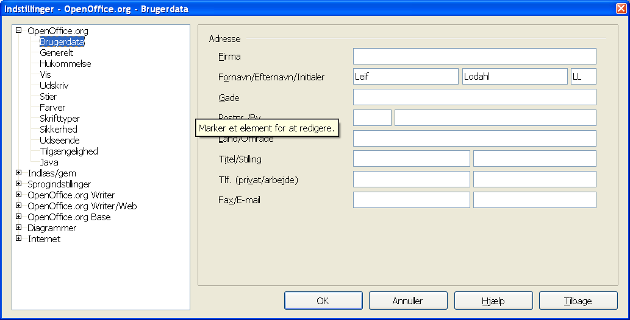Figur 1. Udfyld brugerdata

Indstillinger - Generelt
- I dialogen Indstillinger, vælg OpenOffice.org > Generelt.
- For afsnittet OpenOffice.org – Generelt (Figur 2), er indstillingerne beskrevet herunder.
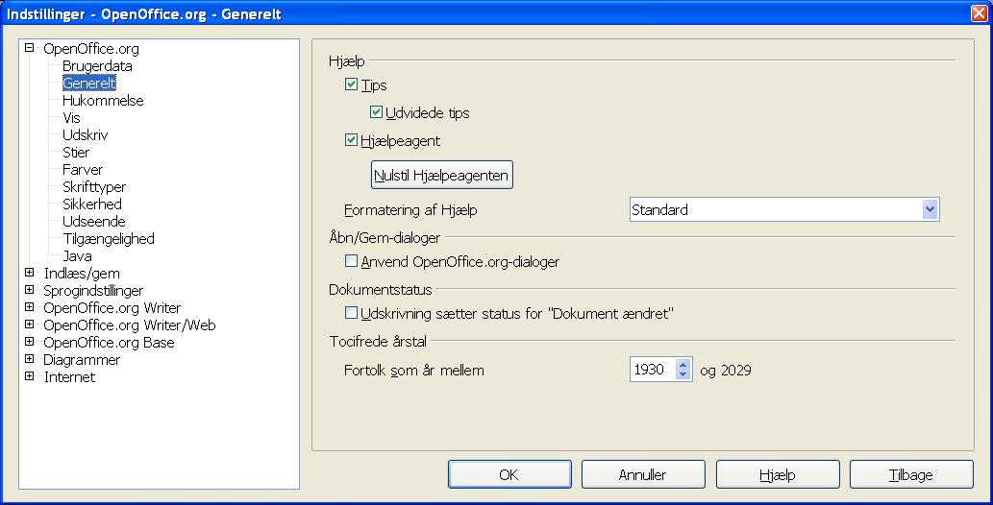Figur 2. Generelle indstillinger for OpenOffice.org
Hjælp - Tips
Når Hjælp – Tips er aktiveret, vil et eller to ord vise sig, når du flytter markøren hen over et ikon eller et felt i hovedvinduet. Denne indstilling har også effekt i visning af kommentarer. Hvis både Hjælp – Tips og Udvidede tips er slået fra, vil du ikke se indholdet af kommentarer, når du flytter markøren hen over kommentaren.
Hjælp – Udvidede tips
Når Udvidede tips er aktiveret, vil en kort beskrivelse af funktionen, ikonet eller menukommandoen blive vist når du flytter markøren hen over elementet.
Hjælpeagent
For at slukke for Hjælpeagenten (svarer til Assistenten i Microsoft Office), skal du afmarkere denne valgboks. For at gendanne den oprindelige Hjælpeagent skal du trykke på knappen ”Nulstil Hjælpeagenten”.
Formattering af Hjælp
Høj kontrast er en indstilling som gælder for operativsystemet. Systemfarverne ændres for at forbedre læsbarheden. For at se hjælpen med høj kontrast (hvis dit operativsystem understøtter dette) skal du vælge en af indstillingerne for Høj kontrast fra listen.
Åbn/Gem-dialoger
For at benytte standarddialoger fra dit operativsystem, skal du deaktivere markeringen ”Brug OpenOffice.org-dialoger”. Når denne markering er sat, vil Åbn- og Gemdialogerne fra OpenOffice.org blive benyttet. (Se kapitlet “Filhåndtering” for yderligere information om OOo's Åbn- og Gemdialoger.)
Udskrivning sætter status for ”Dokument ændret”
Vælg om udskrivning af et dokument tæller som ændring af dokumentet. Hvis denne markering er sat, vil dokumentet blive opdateret (ændret) hver gang du udskriver det. Du vil derfor også blive spurgt om ændringerne skal gemmes, når du vil lukke dokumentet.
Tocifrede årstal
Angiver hvordan tocifrede årstal fortolkes. Hvis f.eks. det tocifrede årstal er sat til 1930, og du derefter indtaster datoen 1/1/30 eller senere, fortolkes datoen som 1930. En tidligere dato fortolkes som det følgende århundrede. 1/1/29 fortolkes som 1/1/2029.

Indstillinger - Hukommelse
- I dialogen Indstillinger, vælg OpenOffice.org > Hukommelse (Figur 3):
- Mere hukommelse kan gøre OpenOffice.org hurtigere og mere behagelig (for eksempel kræver flere fortrydtrin mere hukommelse af computeren); men konsekvensen er mindre hukommelse til rådighed for andre programmer, og du kan risikere at computeren løber tør for hukommelse.
- For at hente Hurtig start (et ikon på dit skrivebord og i din proceslinje – kun Windows) når du starter din computer, skal du vælge ”Indlæs OpenOffice.org ved systemstart”. Dette gør at OpenOffice.org starter hurtigere op, men konsekvensen er at OOo bruger hukommelse selv når du ikke bruger programmet.
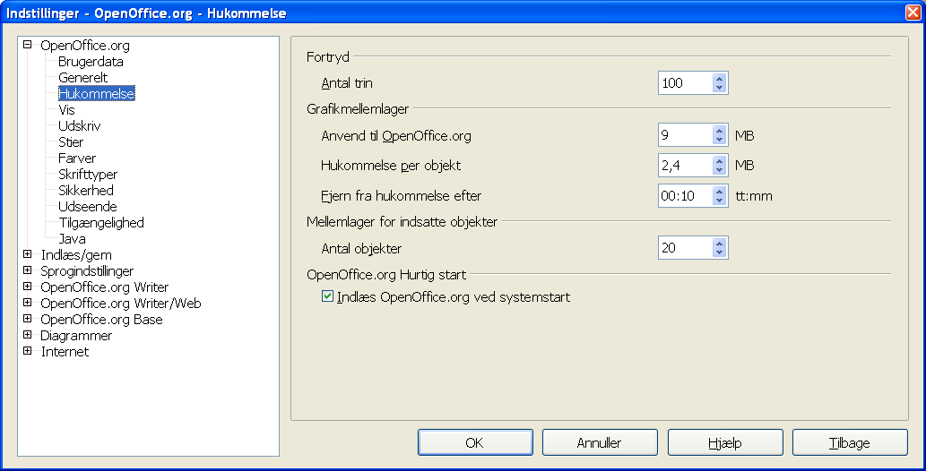Figur 3. Vælg hukommelsesindstillinger for OpenOffice.org-programmerne

Indstillinger - Vis
Valgene i Indstillinger – Vis har indflydelse på, hvordan dokumentvinduet vises og opfører sig.
- I dialogen Indstillinger, vælg OpenOffice.org > Vis
- På siden OpenOffice.org – Vis (Figur 4), kan du sætte indstillingerne så de passer til dine egne behov. Nogle af indstillingerne er beskrevet herunder.
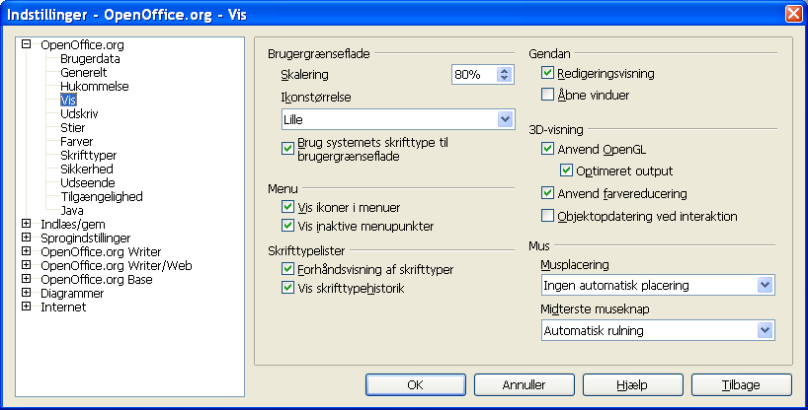Figur 4. Vælg Indstillinger -Vis for OpenOffice.org programmer
Skalering af brugergrænsefladen
Hvis teksten i hjælpefilerne og i menuerne i OOo's brugergrænseflade er for lille eller for stor, så kan størrelsen ændres ved at angive en skaleringsfaktor. I nogle tilfælde kan ændring af denne indstilling afføde uforudsete resultater, alt afhængig af hvilke skrifttyper der er tilgængelige i dit system. Det har ikke indflydelse på den reelle skriftstørrelse i teksten du skriver.
Brug systemets skrifttype til brugergrænseflade
Hvis du foretrækker at benytte operativsystemets skrifttyper (standardskrifttyper på din computer) i stedet for Ooo's brugergrænseflade, skal du vælge denne indstilling.
Menu – Vis inaktive menupunkter
Vælg denne indstilling, hvis du vil have inaktive menupunkter vist (med grå skrift). Afmarker hvis du ikke vil se de inaktive menupunkter i menuerne.
Skrifttyper – Forhåndsvisning af skrifttyper
Når du vælger denne indstilling, ser listen med skrifttyper ud som Figur 5, venstre, med skrifttypens navn vist med skrifttypen. Hvis du afmarkerer denne indstilling, vil skrifttypelisten vise skrifttypernes navne uden at forhåndsvise udseendet (Figur 5, højre). Skrifttyperne som fremgår af listen er de typer, som er installeret på dit system.
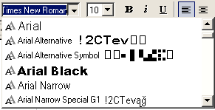 | 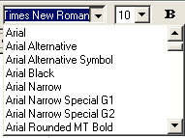
Figur 5. (Venstre): Skrifttyper med forhåndsvisning. (Højre): Uden forhåndsvisning.
Skrifttypelister – Vist skrifttypehistorik
Når du vælger denne indstilling, vil de seneste fem benyttede skrifttyper blive vist øverst i skrifttypelisten.
Gendan - Redigeringsvisning
Vælg denne indstilling, hvis du ønsker at dokumentet skal åbne med markøren placeret det sted i dokumentet hvor du senest forlod dokumentet. Afmarker hvis du hellere vil åbne dokumentet på første side.
Gendan – Åbne vinduer
Vælg denne indstilling hvis du ønsker at alle dokumenter og åbne vinduer skal gendannes næste gang du starter OpenOffice.org
3D-visning
Disse indstillinger benyttes af Draw og Impress. Foor yderligere information, se Hjælp – OpenOffice.org hjælp eller særskilt dokumentation for disse programmer.
Mus
Benyt dissse valgmuligheder for at definere hvordan musemarkøren placeres i nyåbnede dialoger samt for at vælge funktionen for den midterste musetast.

Indstillinger - Udskriv
Sæt disse indstillinger så det passer til din standardprinter og din hyppigst brugte udskriftsmetode. Du kan ændre indstillingerne på et hvilket som helst tidspunkt, enten via dialog eller direkte i udskriftsprocessen (ved at klikke på knappen ”Indstillinger” i dialogen ”Udskriv”.
- I dialogen Indstillinger; vælg OpenOffice.org > Udskriv (Figur 6),
- Se på Printeradvarsler nederst i dialogen
- Her kan du vælge om du vil advares, hvis papirstørrelsen eller papirretningen i dit dokument ikke matcher printerens evner. Ved at have disse advarsler slået til, kan du få en ganske god hjælp, specielt hvis du udskriver dokumenter, som andre personer har udfærdiget.
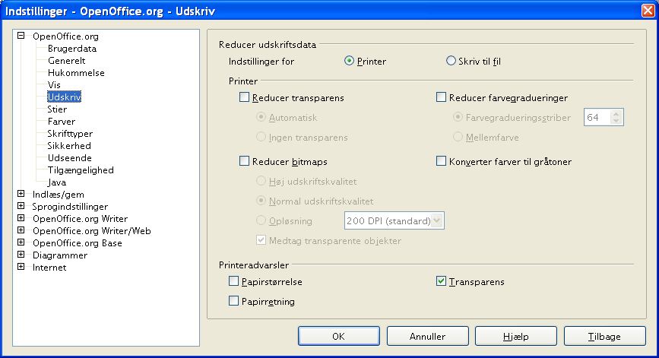

Figur 6. Valg af generelle udskriftsindstillinger gælder for hele OpenOffice.org
Tip | Hvis det udskrevne resultat ikke er korrekt eller hvis indholdet er skåret over i toppen eller i bunden af dokumentet, eller hvis indholdet flyder ud over papirets fysiske kan, er det typisk på grund af forkert papirstørrelse i dokumentet.

Indstillinger - Stier
Du kan ændre placeringen af filerne som hører til eller benyttes af OpenOffice.org, så placeringen passer til dig og din arbejdssituation. I Windows kan du f.eks. sætte dokumentplaceringen til at være et andet sted en ”Mine dokumenter”, eller du kan indstille placeringen af skabeloner til et fælles netværksdrev.
- I Indstillinger, vælg OpenOffice.org > Stier (Figur 7)
- For at ændre indstillinger, skal du markere et punkt i listen og trykke på knappen ”Rediger”. I dialogen ”Vælg sti” (ikke vist), kan du tilføje eller fjerne mapper efter behov og klikke OK for at returnere til dialogen ”Indstillinger”. Bemærk, at næsten alle punkter i listen har to eller flere indstillinger: En for fælles filer (kan være placeret på et netværksdrev) og en anden for personlige filer (normalt placeret på den lokale computer).
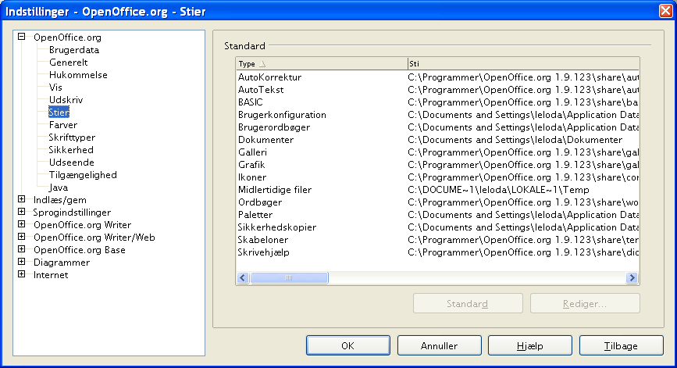Figur 7. Visning af stier til filer som benyttes af OpenOffice.org
Tip | Du kan benytte listen i OpenOffice.org – stier til at danne en liste over filplaceringer, som der skal tages backup af, eller som skal synkroniseres med en server.

Indstillinger - Farver
I dialogen OpenOffice.org – Farver (Figur 8) kan du vælge farver som bruges i dokumenter. Du kan vælge en farve fra en farvetabel, ændre en eksisterende farve eller definere en helt ny farve. Farverne i farveskemaet vil være tilgængelige i farvevalg i OOo.
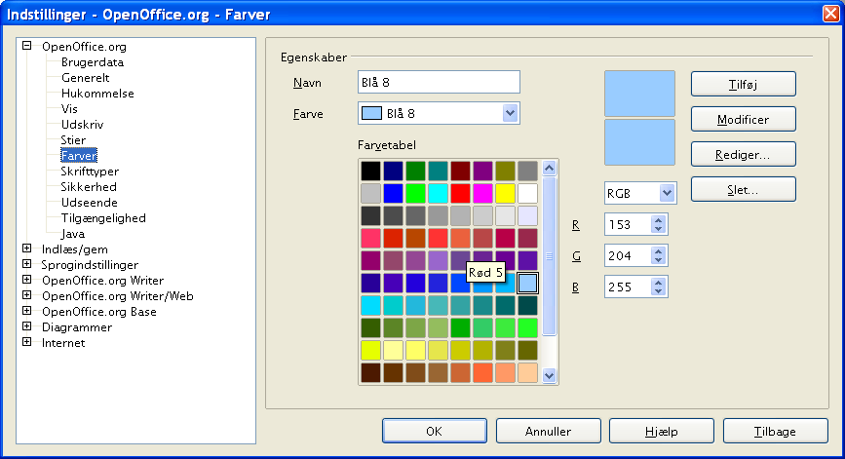
Figur 8. Definition af farver til farvepaletten i OpenOffice.org.

Indstillinger - Skrifttyper
Du kan erstatte enhver skrifttype som forekommer i dine dokumenter. Hvis du modtager et dokument fra en anden person, som indeholder skrifttyper som ikke er installeret på din egen computer, vil OpenOffice.org automatisk erstatte skrifttyperne som ikke findes. Du kan selv afgøre hvilke skrifttyper der skal benyttes som erstatning.
- I Indstillinger, vælg OpenOffice.org > Skrifttyper (Figur 9)
- Vælg ”Anvend erstatningstabel”
- Udvælg eller skriv navnet på den skrifttype, som skal erstattes, i feltet Skrifttype (Hvis skrifttypen ikke findes på din computer vil den ikke fremgå af listen og du må skrive navnet på skrifttypen i feltet).
- I feltet ”Erstat med” skal du vælge en passende skrifttype fra listen som skal erstatte den første skrifttype.
- Fluebenet til højre for ”Erstat med” bliver nu grønt. Klik på fluebenet for at tilføje denne erstatning til listen nedenunder. En ny række med dine informationer. Vælg nu ”Altid” og/eller ”Skærm” for at afgøre i hvilket tilfælde erstatningen skal gennemføres.
- I den nederste sektion af dialogen kan du ændre skrifttypeindstillinger for visning af kildekode, f.eks. HTML og Basic (i makroer).
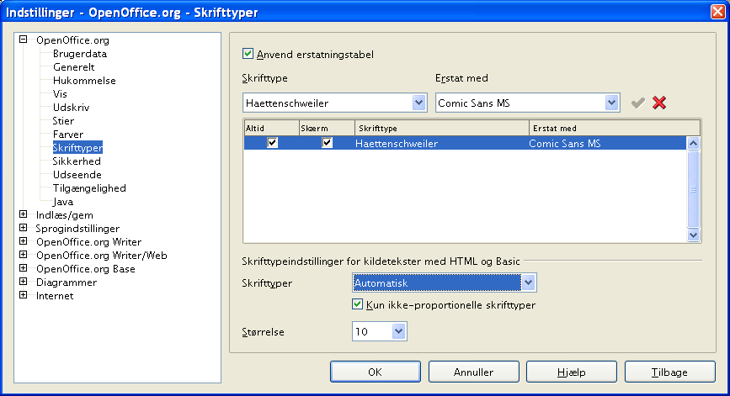
Figur 9. Definition af en skrifttype som skal erstatte en anden skrifttype.

Indstillinger - Sikkerhed
Benyt fanen Sikkerhed (Figur 10) for at vælge sikkerhedsindstillinger for gemning dokumenter og for at åbning dokumenter som indeholder makroer.
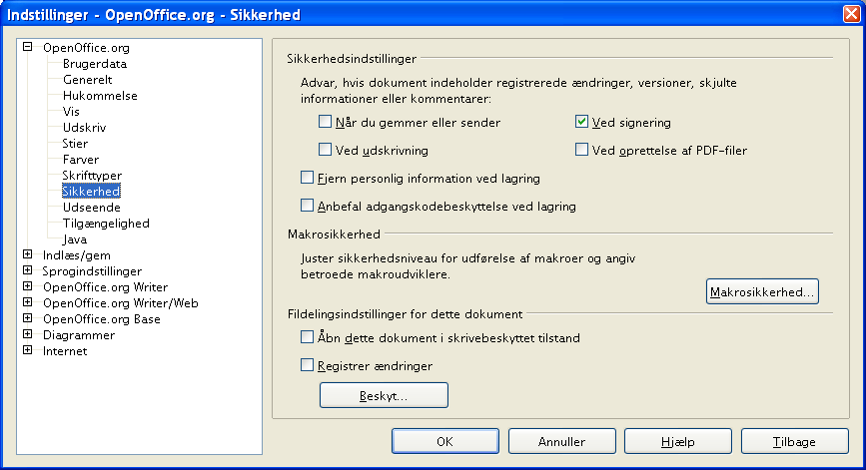
Figur 10. Vælg sikkerhedsindstillinger.

Indstillinger - Udseende
Skrive-, redigerings- og sideudseende er ofte lettere at beslutte sig for, når du kan se se meget som muligt af det du er i gang med at lave. Du ønsker måske at gøre ting synlige, såsom teksttabeller og sektionsafgrænsninger (i Writer-dokumenter), sideskift (i Calc) og hjælpelinjer i Draw eller Writer. Hertil komer, at du måske foretrækker andre farvekombinationer (anderledes end dem OOo normalt benytter) for elementer som f.eks. noter og feltskygger.
På siden OpenOffice.org – Udseende (Figur 11) kan du specificere hvad der skal vises og hvad der skal skjules, samt hvilke farvekombinationer, der skal benyttes til de forskellige objekter.
- I dialogboksen Indstillinger, vælg OpenOffice.org > Udseende
- For at vise eller skjule et objekt, f.eks. tekstafgrænsninger, skal du vælge eller fravælge valgboksen ved siden af navnet.
For at ændre standardfarven for et objekt, skal du klikke på Pil ned i kolonnen Farveindstillinger ud for navnet på objektet. Vælg så en farve fra popupboksen.
- For at gemme dine nye farveindstillinger som et farveskema skal du give dit nye farveskema et navn og vælge Gem øverst i vinduet.
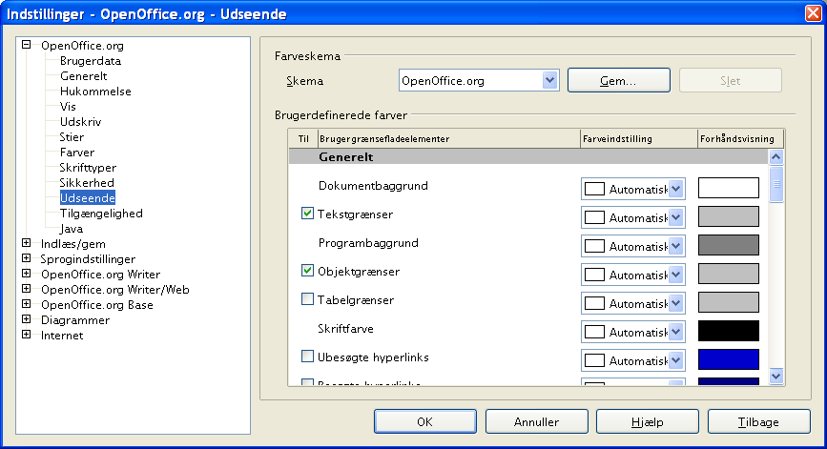
Figur 11. Vise og skjule tekstobjekter og tabelafgrænsninger

Indstillinger - Tilgængelighed
Tilgængelighed indeholder mulighed for at vælge om bevægelig grafik skal være tilladt, og hvorlænge hjælpetips skal blive stående på skærmen. Endvidere er der nogle muligheder for at vælge at få vist højkontrast og en måde at ændre skrifttypen i OOo's brugergrænseflade (Se Figur 12).
- I dialogboksen Indstillinger, vælg OpenOffice.org > Tilgængelighed
- Vælg til eller fra i de enkelte valgmuligheder efter behov.
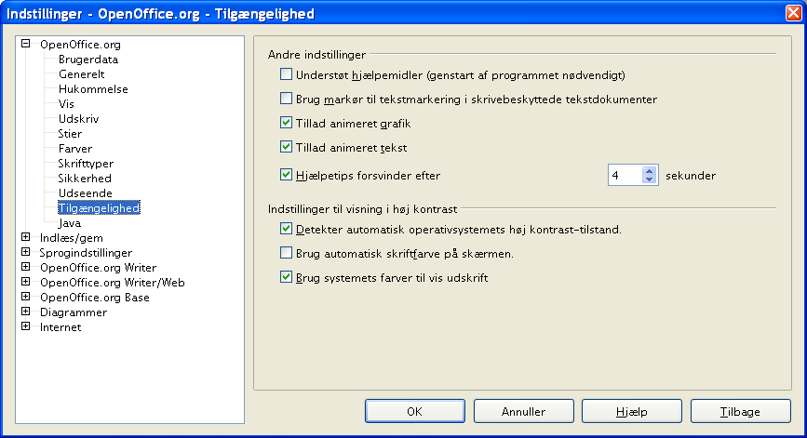
Figur 12. Valg af tilgængelighed

Indstillinger - Java
Hvis du installerer eller opdaterer et Java-afviklingsmiljø/Java Runtime Environment (JRE) efter installation af OpenOffice.org, eller hvis du har mere end et JRE installeret på din computer, kan du bruge Indstillinger > OpenOffice.org > Java (Figur 13) til at vælge hvilken JRE, OOo skal benytte.
Hvis du er systemadministrator, udvikler eller af en eller anden grund har brug for at tilpasse JRE-installationen, kan du benytte mulighederne Parametre og Klassesti (ved at trykke på knapperne) til at angive disse informationer.
- I dialogboksen Indstillinger, vælg OpenOffice.org > Java
- Hvis du ikke ser noget i vinduet i midten af billedet, skal du vente et par sekunder. OOo søger efter et JRE på din computer.
- Hvis OOo finder et eller flere installationer af JRE, vil disse blive vist. Du kan nu vælge Anvend et Java-afviklingsmiljø og vælge hvilket miljø, der skal benyttes til afvikling af Java.
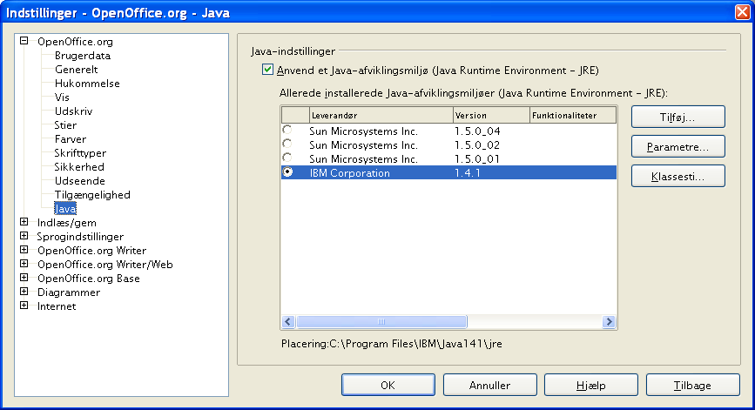Figur 13. Valg af Java afviklingsmiljø

Indstillinger for indlæs og gem
Du kan vælge hente- og gemmeindstillingerne som det bedst passer dig.

Generelle indlæse-/gemmeindstillinger
- Hvis dialogen Indstillinger ikke er åben skal du vælge Funktioner > Indstillinger. Klik på plustegnet til venstre for Indlæs/gem
- Vælg Indlæs/Gem > Generelt
De fleste valgmuligheder i dialogboksen Indstillinger > Indlæs/gem > Generelt (Figur 14) svarer meget til indstillingerne i andre kontorpakker. Enkelte af indstillingerne er beskrevet nedenunder.
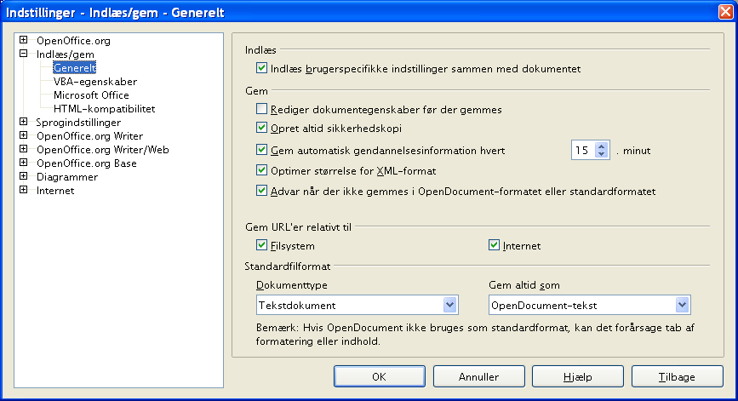
Figur 14. Vælg Indlæs/gem indstillinger
Indlæs brugerspecifikke indstillinger sammen med dokumentet
Når du gemmer et dokument, gemmes også visse indstillinger sammen med dokumentet. F.eks. dine valg (i dette tilfælde indstillinger for Writer) for hvordan opdatering af kæder påvirkes af ”Indlæs brugerspecifikke indstillinger...”. Nogle indstillinger (printernavn, datakilde som er kædet til dokumentet) indlæses altid med dokumentet, uanset om denne indstilling er markeret.
Hvis du vælger denne indstilling, har de brugervalgte indstillinger prioritet over dokumentets indstillinger. Hvis du fravælger denne indstilling, vil brugerspecifikke indstillinger ikke overtage kontrollen over indstillingerne i dokumentet.
Rediger dokumentegenskaber før der gemmes
Når du vælger denne indstilling, vil dialogen Dokumentegenskaber dukke op første gang du gemmer dokumentet, eller hvis du efterfølgende gemmer med ”Gem som”.
Gem automatisk gendannelsesinformationer hvert
Bemærk, at den automatiske gendannelse i OpenOffice.org overskriver den originale fil. Har du også valgt Opret altid sikkerhedskopi, vil den originale fil overskrive backupfilen. Hvis du har valgt denne indstilling, vil genskabelse af et dokument efter systemnedbrud være enklere, men genskabelse af en tidligere version vil være vanskeligere.
Optimer størrelsen for XML-format (uden Pretty Printing)
OpenOffice.org-dokumenter er XML-filer. Når du vælger at markere denne indstilling, skriver OOo data uden indrykninger og linjeskift. Hvis du vil kunne læse XML-filen i f.eks. en teksteditor i struktureret form, må du afmarkere denne indstilling.
Standardfilformat
Hvis du rutinemæssigt deler filer med brugere af Microsoft Word, kan du ændre standardfilformatet til et af Wordformaterne via ”Gem altid som”-egenskaben for tekstdokumenter.

VBA-egenskaber - Indlæs/gem indstillinger
- Vælg Indlæs/gem > VBA-egenskaber (Figur 15)
- Du kan vælge om du vil gemme eventuelle makroer i MS Office-dokumenter som åbnes med OpenOffice.org.
- Hvis du vælger ”Gem original Basic-kode igen”, vil makroen ikke fungere i OOo, men vil derimod blive holdt i MS Office-format.
- Hvis du vælger ”Indlæs Basic-kode til redigering”, vil makroerne blive gemt som makroer i OOo, men kan ikke senere benyttes i MS Office.
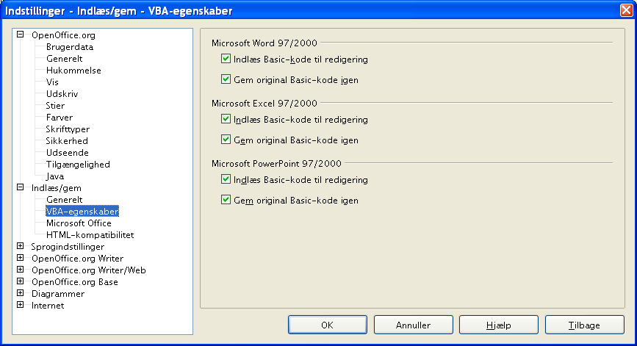
Figur 15. Vælg VBA-egenskaber

Microsoft Office – Indlæs/gem indstillinger
- Vælg Indlæs/gem > Microsoft Office (Figur 16),
- Du kan vælge hvad der skal ske, når du importerer og eksporterer Microsoft Office OLE-objekter (lænkede eller indlejrede dokumenter som f.eks. regneark eller tilsvarende).
Vælg [I] i valgboksen for at konvertere Microsoft OLE-objekter til det tilsvarende OpenOffice.org OLE-objekt, når et Microsoft-dokument indlæses til OOo (forkortelse: “I” for “Indlæs”).
Vælg [G] i valgboksen for at konvertere OpenOffice.org OLE-objekter til det tilsvarende Microsoft OLE-objekt, når et dokument gemmes i et Microsoft-format (forkortelse: “G” for “Gem”).
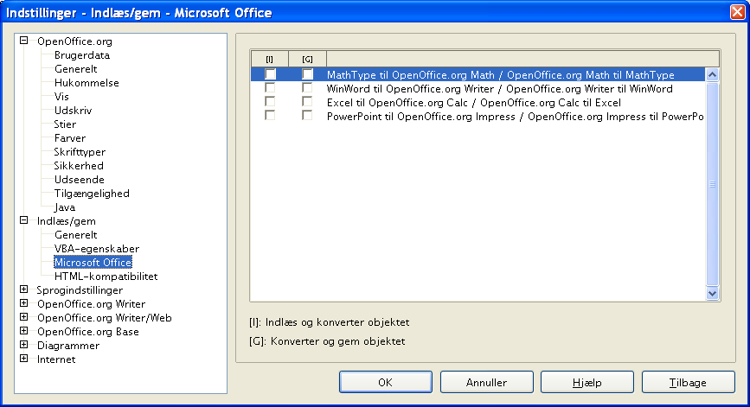
Figur 16. Vælg Indlæs/gem indstillinger for Microsoft Office

HTML-kompatibilitet – Indlæs/gem indstillinger
De valg du gør på siden Funktioner > Indstillinger > Indlæs/gem > HTML-kompatibilitet (Figur 17), har indflydelse på HTML-dokumenter, som importeres til OpenOffice.org og for dokumenter som eksporteres som HTML fra OOo.
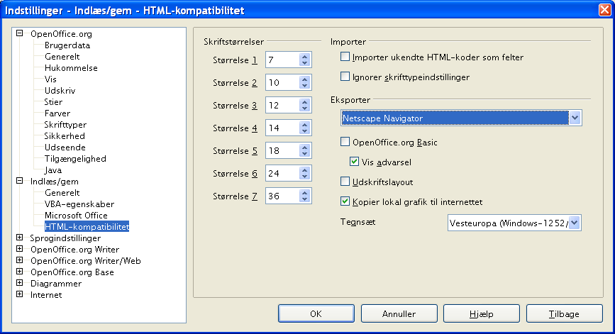Figur 17. Vælg indstillinger for HTML-kompatibilitet

Indstillinger for sprog
Du kan foretage adskillige indstillinger for sprog:
- Installere yderligere ordbøger
- Ændre lokalitets- og sprogindstillinger
- Vælge staveindstillinger

Installer de nødvendige ordbøger
OOo 2.0 installerer muligvis ordbøger allerede ved programinstallationen. For at tilføje yderligere ordbøger skal du vælge Filer > Guider > Installer flere ordbøger. Du åbner nu et tekstdokument med kæder til forskellige sprog. Følg vejledningen i dokumentet.

Lokalitets- og sprogindstillinger
Du kan ændre flere detaljer for sprog, som OOo bruger, i alle dokumenter eller for et enkelt specifikt dokument.
- I dialogen Indstillinger, vælg Sprogindstillinger > Sprog (se Figur 18)
- Indstil Lokalitetsindstilling og Standardvaluta samt Standardsprog for dokumenter. I dette eksempel er standardsproget valgt til Dansk. Flaget ”Standard” betyder, at oplysningerne nedarves fra operativsystemets tilsvarende indstillinger
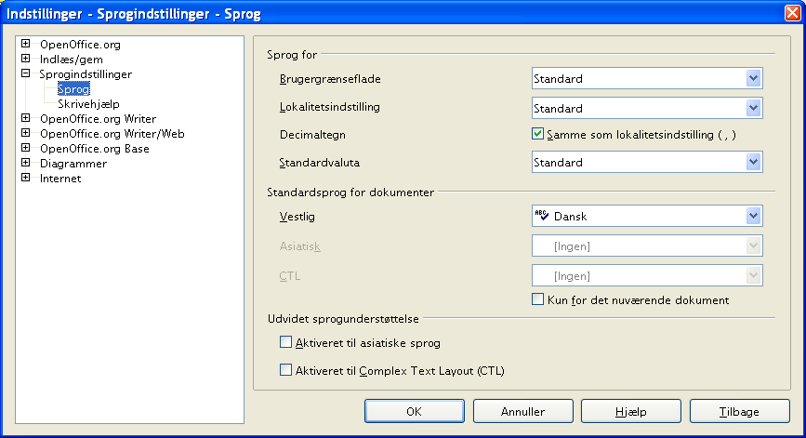
Figur 18. Indstillinger – Sprogindstillinger - Sprog
- hvis du ønsker, at det aktuelle valg (ordbog) kun skal gælde for det aktuelle dokument frem for at gælde for OOo generelt, skal du vælge ”Kun for det nuværende dokument”.
- Hvis du har behov for det, kan du markere valgboksene ”Aktiveret til asiatiske sprog” (kinesisk, japansk og koreansk) og ”Aktiveret til Complex Text Layout (CTL)” (Hindi, Thai, hebræisk og arabisk. Hvis du vælger en af eller begge disse indstillinger, vil du næste gang, du åbner dialogboksen, se nogle flere valg.
- Klik OK for at gemme dine ændringer og lukke dialogboksen.
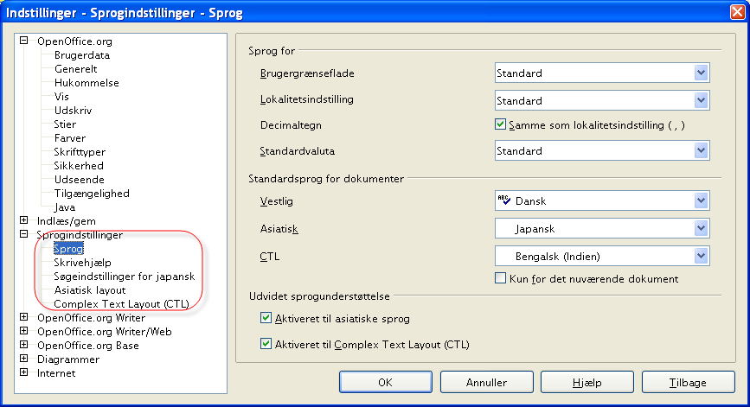
Figur 19. Ekstra sprogindstillinger når udvidet sprogunderstøttelse er valgt

Indstillinger for skrivehjælp
For at vælge indstillinger for stavekontrol skal du gøre følgende:
- I dialogboksen Indstillinger, vælg Sprogindstillinger > Skrivehjælp (Figur 20)
- Vælg de indstillinger, som passer til dig og det arbejde du skal udføre. Her er nogle overvejelser, som du bør gøre:
- Hvis du ikke ønsker stavekontrol mens du skriver, skal du afmarkere ”Kontroller stavning mens du taster” og vælge ”Marker ikke fejl”. (Denne mulighed kan du finde ved at rulle nedad i listen).
- Hvis du benytter en ordbog som indeholder ord med STORE bogstaver og tal (f.eks. AS/400), skal du vælge ”Kontroller ord med STORE bogstaver” og ”Kontroller ord med tal”
- Kontroller specialområder stavekontrollerer også i sidehoved/sidefod samt rammer.
- Du kan vælge hvilke brugerdefinerede ordbøger, der skal være aktive som standard. Du kan også tilføje nye.
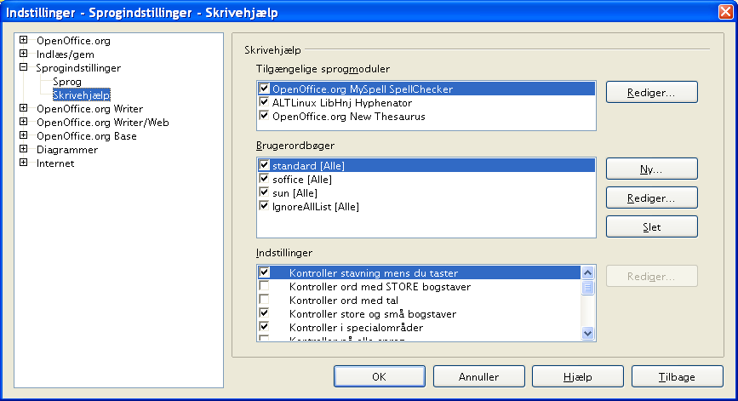Figur 20. Valg af sprog, ordbøger og indstillinger for stavekontrol

Indstillinger for Autokorrektur
Mange mennesker finder funktionen Autokorrektur lidt irriterende, fordi det du skriver, bliver ændret. Men der er også mange som synes, at denne funktion er meget brugbar. Hvis du vælger at benytte funktionen Autokorrektur, skal du kigge på indstillingerne. Hvis du oplever uforklarlige og forkerte ændringer, mens du skriver, er dette det rigtige sted at finde forklaringen og rette fejlen.
For at åbne dialogen Autokorrektur, skal du klikke Funktioner > Autokorrektur. Du skal have et dokument åbent for at se menupunktet.
I Writer har dialogen fem faner (som vist i Figur 21). I andre dele af OOo har dialogen kun fire faner (Figur 22).
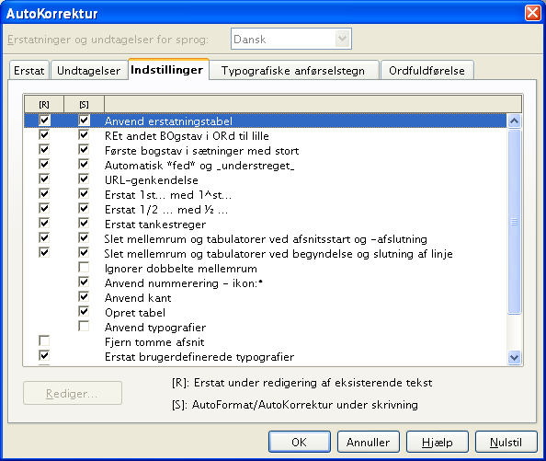
Figur 21. Autokorrektur i Writer viser fem faner og nogle af indstillingerne
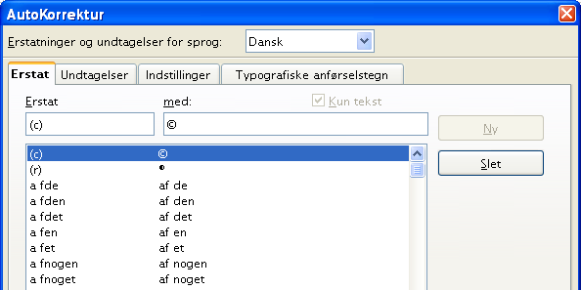Figur 22. Autokorrektur i Calc viser fire faner

Programindividuelle indstillinger

Indstillinger for OpenOffice.org Writer, Writer/Web, Base og Diagrammer
Disse indstillinger er beskrevet i dokumentationen for de respektive programmer.

Indstillinger for Internet

Proxy
Indstillinger
Definerer indstillingerne for proxy-serveren.
Proxy-server
Angiver typen af proxy.
Ingen
Tilgår internettet uden en proxy-server. Giver dig mulighed for at sætte en forbindelse op direkte fra din computer til en internetudbyder, som ikke bruger en proxy-server.
Manuel
Giver dig mulighed for at indtaste proxy-serveren manuelt. Angiv proxy-serverne i overensstemmelse med din internettjeneste. Spørg din systemadministrator efter hvilke proxyer og porte, der skal indtastes.
Skriv servernavne uden protokollens præfiks. Skriv for eksempel www.sun.com, ikke http://www.sun.com.

System
Til Windows- eller UNIX-systemer, der bruger GNOME, fortæller denne indstilling OpenOffice.org, at systemindstillingerne skal bruges. Du skal genstarte OpenOffice.org for at initiere denne indstilling.
HTTP-proxy
Skriv navnet på proxy-serveren til HTTP. Skriv porten i feltet til højre.
FTP-proxy
Skriv navnet på proxy-serveren til FTP. Skriv porten i feltet til højre.
Ingen proxy for
Angiver navnene på de servere, som ikke kræver forbindelse via proxy-server, adskilt af semikolon. Dette kan for eksempel være servere i dit lokale netværk og servere brugt til streaming af video og lyd.
Du kan også bruge pladsholdere for navnene på værtsmaskiner og domæner. Skriv for eksempel *.sun.com for at tilgå alle værtsmaskiner i domænet sun.com uden proxy-server.
Port
Indtast porten for den tilsvarende proxy-server. Den maksimale værdi for et portnummer er fastsat til 65535.

Søg
Brug dette faneblad til at angive indstillingerne for søgning på internettet.
Vælg Funktioner > Indstillinger > Internet > Søg

Søg i
Specificerer søgemaskinen og dens tilhørende konfiguration.
Søgemaskiner
Viser de tilgængelige søgemaskiner. Vælg en søgemaskine for at vise dens konfiguration i de tilstødende tekst- og indstillingsbokse.
Navn
Viser navnet på den valgte søgemaskine. Dette er navnet, som vil blive vist i undermenuen for ikonet Søg på hyperlinket linje.
Type
Sætter de avancerede søgepræferencer (og, eller, eksakt) såvel som måden, hvorpå resultaterne er defineret og vist.
Hyperlinks til Og, Eller samt Eksakt kan bruges.
Præfiks
Denne tekstfelt viser URL'en og den første del af forespørgslen til en søgemaskine. En URL kan også indtastes direkte.
Suffiks
Søgeordet bliver videresendt mellem præfiks og suffiks. Suffiks giver kommandosekvensen, der sendes ved slutningen af en søgning.
Skilletegn
Hvis du indtaster mere end ét ord under en søgning, vil disse ord blive adskilt af tegnet, der er specificeret her. De fleste søgemaskiner kræver tegnet "+".
For at afgøre hvilke præfikser, skilletegn og suffikser, der skal bruges, når man definerer en ny søgemaskine:
- Aktiver søgemaskinen og udfør en søgning med mindst to ord.
- Kopier URL'en fra din browsers URL-felt og indsæt det i et tomt dokument.
- Modificer betingelserne for søgningen i søgemaskinen, hvis den tilbyder dig valget.
- Kopier igen indholdet af feltet URL.
- Sammenlign URL'erne med eksemplerne på URL'er i felterne for denne dialog og skriv en note om hvilke præfikser, suffikser og skilletegn, der bruges.
STORE/små
Bestemmer matchningen af store og små bogstaver til udførelse af en søgning. Listen indeholder følgende elementer: Ingen,Store bogstaver samt Små bogstaver. Det indtastede søgeord konverteres ifølge din markering.
Søgemaskiner håndterer forespørgsler forskelligt alt efter måden, hvorpå de er konstrueret. For eksempel skelner nogle mellem store og små bogstaver, og nogle gør ikke. Derfor er det bedst at vælge Ingen som indstilling.
Ny
Brug denne knap for at inkludere en ny søgemaskine. Ny sletter alle vigtige indtastninger til elementet såsom "Navn" og "Suffiks". Indtast den nye søgemaskine sammen med alle de nødvendige detaljer. Så snart du accepterer dine indtastninger med Tilføj, vises den nye søgemaskine i listen over søgemaskiner under Søg i. Luk dialogen med knappen OK.
Tilføj
Klik på denne knap for at føje en ny konfiguration til listen.
Modificer
Klik på denne knap for at anvende de ændringer, der er foretaget på en eksisterende konfiguration.
Slet
Klik på denne knap for at slette den valgte søgemaskine fra listen. Du vil ikke blive bedt om at bekræfte dit valg.

Mozilla-plugin
Angiver om der skal benyttes en speciel Mozilla-plugin til visning af OpenOffice.org-dokumenter.
Når du klikker på et hyperlink til et OpenOffice.org-dokument i din Mozilla- eller Netscape-browser vil der ske følgende:
- Browseren spørger om du vil gemme dokumentet på din disk, eller om du vil bruge et program til at åbne dokumentet med. Denne dialog vises som standard, når du klikker på et hyperlink til et OpenOffice.org-dokument-første gang.
- Browseren henter dokumentet til et midlertidigt bibliotek, og beder dit system starte OpenOffice.org og åbne dokumentet i OpenOffice.org. Dette er standarden, når du undlader at aktivere Mozilla-plugin
- Browseren åbner et nyt browservindue, som viser nogle af OpenOffice.org-ikonerne, og viser dokumentet i browserens vindue. Dette er standarden, når du undlader at aktiver Mozilla-plugin. Når du klikker på ikonet Rediger fil, overføres en kopi af dokumentet til et midlertidigt bibliotek på din disk. OpenOffice.org starter og indlæser kopien for at redigere.

Visning af OpenOffice.org i Mozilla/Netscape plugin er aktiveret
Aktiver Mozilla-plugin for at vise OpenOffice.org-dokumenter i et browservindue. Marker, klik OK og genstart så din browser. Klik på en kæde til et OpenOffice.org-dokument i browserens vindue .
Dette plugin forudsætter en version af Mozilla 1.x, Netscape 6.x, eller Netscape 7.x installeret på dit system. Andre browsere, bl.a.. Firefox, understøttes også.

